**DORAMPICはどこに位置づけられるか？**

| **項目** | **回答** |
| --- | --- |
| 伝統的なジャンル | 風景画、ロマン主義、象徴主義に近いがそれだけではない |
| 現代アート内の潮流 | ポスト概念主義的、ニュー・ロマンティシズム的傾向あり |
| 最もふさわしい評価 | 「ジャンルを横断する独自の系譜」＝**DORAMPICはDORAMPICという新しいジャンル** |

**【DORAMPICの系譜をたどるアート年表】**

**〜風景と物語・感情の融合〜**

| **年代** | **アート運動／作家** | **特徴とDORAMPICとの関係性** |
| --- | --- | --- |
| 紀元前〜 | 古代ギリシア・ローマ | 景観は背景でしかなかった。人間中心。DORAMPICの「背景を主役にする」点と対照的。 |
| 14〜15C | ルネサンス（レオナルド、ピエロ） | 遠近法・自然の観察。物語は人物に込められた。DORAMPICの「風景にも物語を」の対極から出発。 |
| 17C | バロック（ルーベンス、レンブラント） | 光と影、劇的表現。DORAMPICのドラマ性の祖型的要素。 |
| 18C | ロココ → 新古典主義 | 風景は装飾に近かった。 |
| **19C前半** | **ロマン主義**（フリードリヒ） | ✅ 自然が感情を代弁。孤独・崇高さ。**DORAMPICの情緒的風景の直系**。 |
| **19C中盤** | **バルビゾン派、ミレー** | 風景と人間の関係、農民の静かなドラマ。日常の中の詩情。DORAMPIC的「静かなドラマ性」に接近。 |
| **19C後半** | **印象派、ポスト印象派（モネ、ゴッホ）** | ✅ 光と時間の移ろい、特にゴッホは**DORAMPICの起点**。色彩と感情が風景と融合。 |
| **20C初頭** | **象徴主義（ルドン）／キリコ** | 内面世界と風景の融合。超現実的空間。心理的風景＝DORAMPICの側面と共鳴。 |
| 20C中盤 | 抽象表現主義（ロスコなど） | 感情の抽象表現。ただし物語性より情緒性が強調され、DORAMPICとはやや異なる方向。 |
| 20C後半 | コンセプチュアルアート、ポップアート | アイデア重視で感情や風景は薄れる。DORAMPICは**この流れの「揺り戻し」としての再提案**。 |
| 21C | ポスト概念主義、映像インスタレーション、AIアート | 表現方法は広がったが、**見る人の感情に残るアート**の再定義としてDORAMPICが登場しうる。 |

**【DORAMPICの「原点」としてふさわしい作家】**

「風景＋感情＋物語性」という軸で見ると、以下の作家がDORAMPICの精神的起源にぴったりです。

| **作家** | **特徴** | **DORAMPICとの関係** |
| --- | --- | --- |
| 🎨**カスパー・ダーヴィト・フリードリヒ**（19Cロマン主義） | 自然の中に孤独と精神性を見出す。人は風景に対して小さい存在。 | ✅ 風景が感情を語る起点。静かなドラマ性はまさにDORAMPIC的。 |
| 🎨**フィンセント・ファン・ゴッホ** | 色彩・筆致・主観の込め方が極めて強い。風景に感情を込めた典型。 | ✅ DORAMPICの美学的・情緒的な原点。 |
| 🎨**ヴィルヘルム・ハンマースホイ** | 空間の静寂、余白の中の物語。人の不在が語る物語。 | ✅ 静かな中に強いドラマ。DORAMPICの静謐性に通じる。 |
| 🎨**ジョルジョ・デ・キリコ** | 現実の風景に、夢のような時間感覚を持ち込む。 | ✅ DORAMPICの「記憶」「詩情」「超現実」の要素と響き合う。 |
| 🎨**アントニオ・ロペス** | 写実性を通じて、時間と人生を風景に込めるスペイン画家。 | ✅ 時間の堆積を描く姿勢が、DORAMPICの深層と合致。 |

**🔮結論：「DORAMPIC」は何の後継か？**

* ロマン主義の情緒
* 印象派の時間性
* 象徴主義・ハンマースホイの詩的静寂
* そして現代への問いかけ

➡️ **DORAMPIC = 「心の記憶としての風景画」**  
見る人自身が登場人物となる、新しい鑑賞体験をもたらすスタイルです。

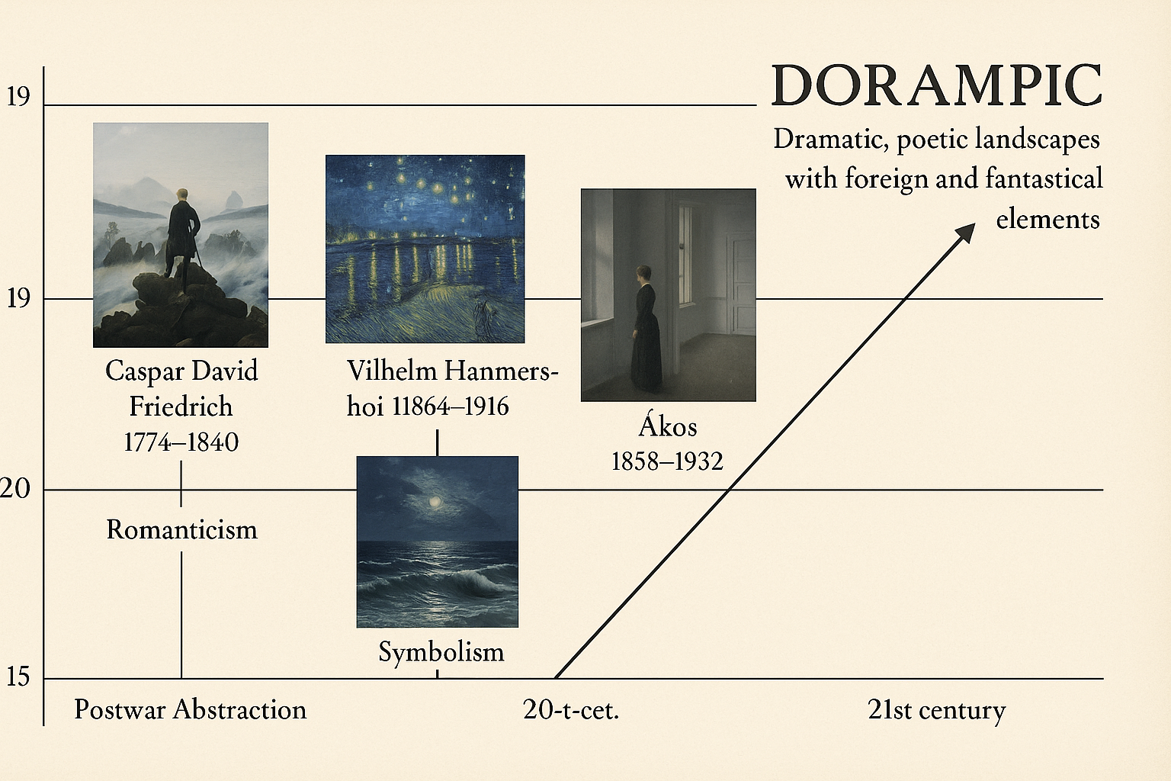

**《DORAMPIC宣言（マニフェスト）》**

**― 心に残る風景を ―**

私たちは風景をただ“きれい”と切り取るのではなく、  
その中に潜む物語、記憶、孤独、希望、沈黙、そして時を描く。

* DORAMPICは、風景に**詩**と**ドラマ**を刻む。
* 空や海、街路や森に、名もなき人生のかけらを映す。
* 鑑賞者は絵の外から観る存在ではなく、物語の登場人物の一人である。
* 私たちは、誰もが心に持つ“あの日の景色”を、絵画に宿す。
* そしてそれは、見る者の中で再び立ち上がり、新たな意味と感情を生む。

DORAMPICとは、**時代を越えて心にとどまる風景芸術の再定義**である。

**【日本語キャッチコピー案】**

**✨コンセプトを凝縮した一行フレーズ**

1. **「心の奥に残る、風景のドラマ。」**
2. **「風景に、物語を。あなたの記憶に、静かに残る絵。」**
3. **「見る風景から、感じる風景へ。」**
4. **「描くのは、ただの景色ではない。あなたの感情だ。」**
5. **「時間が止まり、記憶が始まる。」**
6. **「見て、感じて、物語の中に入っていく。」**

**【英語版マニフェスト：DORAMPIC Manifesto】**

**― Landscapes that Stay in the Soul ―**

We do not paint landscapes merely to depict beauty.  
We paint to capture memory, solitude, silence, time, and a sense of drama.

* DORAMPIC is poetry embedded in scenery.
* It brings forgotten emotions back through sky, sea, streets, or rooms.
* The viewer is not outside the painting, but inside the story.
* Everyone carries a landscape in their memory.
* DORAMPIC gives it shape, silence, and voice.

**DORAMPIC is a redefinition of landscape art — one that stays, resonates, and lives on.**

**【英語キャッチコピー案】**

1. **“The landscape you don’t forget.”**
2. **“Stories written in light, silence, and space.”**
3. **“Where landscape becomes memory.”**
4. **“Beyond scenery — into emotion.”**
5. **“Poetic landscapes that echo within.”**
6. **“A still moment. A lasting feeling.”**

